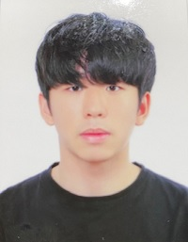 |  | 이름 | 김경민 | 영문 | Kim Kyoung min | 한문 | 金炅旻
 |  | 연락처 | 010-2204-0546 | 생년월일 | 2001년 02월 07일
 |  | E - mail | akkn920@naver.com | 경력여부 | 신입 경력
 |  | 주소 | 경기도 부천시 부흥로 424

학력사항
재학기간 |  |  |  | 학교명 및 전공 |  | 학점 | 구분
2020.03~2026.02 |  |  |  | 건국대학교 글로컬캠퍼스 소프트웨어학과 |  | 3.84 | 졸업 예정
2017.03~2020.02 |  |  |  | 원미고등학교 |  |  | 졸업
 | 활동사항
기간 |  |  |  | 활동 내용 |  | 활동구분 | 기관 및 장소
2025.1~2025.12 |  |  |  | 지능형 소프트웨어 융합 연구소& AI 연구소 |  | 학부연구생 | 건국대글로컬캠퍼스
2025.1~2025.6 |  |  |  | 2025.신입생 동참형학기제 |  | 멘토 | 건국대글로컬캠퍼스
2025.1~2025.12 |  |  |  | 컴퓨터공학과 30대 학생회 코:어 |  | 4학년 과대 | 건국대글로컬캠퍼스
2024.4~2025.12 |  |  |  | KT디지털인재장학생 |  | (전액)장학생 | KT
2024.1~2024.6 |  |  |  | 2024.신입생 동참형학기제 |  | 멘토 | 건국대글로컬캠퍼스
2024.1~2024.12 |  |  |  | 컴퓨터공학과 29대 학생회 유/틸/리/티 |  | 3학년 과대 | 건국대글로컬캠퍼스
2023.9~2024.12 |  |  |  | 오라콕(컴퓨터공학과 소모임) |  | 부회장 | 건국대글로컬캠퍼스
 | 외부교육
 | 기간 |  | 과정명 |  |  | 기관
 | 2024.10~2024.12 |  | 생성형 AI 비즈니스 과정 |  |  | 청주대학교산합혁렵단장
 | 2024.06~2024.08 |  | 플랫폼 기반 AI(중간) 과정 |  |  | 청주대학교산합혁렵단장
 | 2024.06~2024.08 |  | 블록체인 기반 모빌리티 서비스 A to Z |  |  | 충북지방청,한국표준협회
 |  | 자격증
 | 취득일 |  |  |  | 자격증/ 면허증 | 등급 | 발행처
 | 2024.11 |  |  |  | ADSP |  | 데이터검정
 | 2024.09 |  |  |  | KT-AICE | BASIC | KT, 한국경제
 | 병역
 | 복무기간 |  | 군별/ 계급/ 병과 |  |  |  | 미필사유
 | 2021-05-24~ 2022.11.23 |  | 해병대/병장/보병(조교)

자기소개
저는 "세상에 더 좋은 가치를 전파하는 일"을 커리어적 가치관으로 삼고 있으며, 이를 바탕으로 제 대학생활을 풍요롭게 만들기 위해 노력해왔습니다. 저는 문제 해결을 위해 창의적인 접근을 중시하며, 다양한 경험을 통해 소통 능력과 팀워크를 쌓아왔습니다. 예를 들어, 컴퓨터공학과 학생회에서 과대 및 부회장 역할을 맡으며 학우들과의 소통을 강화하고, 학과 행사를 주도적으로 이끌었습니다. 이 경험을 통해 리더십과 책임감을 배웠고, 협업의 중요성을 깨달았습니다.
또한, 저는 학문적 호기심을 갖고, 지능형 소프트웨어 융합 연구소 & AI 연구소에서 학부 연구생으로 활동하며 최신 기술을 배우고 이를 실제 문제 해결에 적용하기위해 노력하고 있습니다. KT 디지털인재장학생으로 선발되어 AI 및 데이터 분석에 대한 현재 기술들을 듣고 배울 수 있었고, GitHub를 통해 프로젝트 진행과 결과물을 공유하며 지식 공유의 중요성도 깨닫게 되었습니다.
이러한 다양한 경험을 통해 얻은 문제 해결 능력, 협업 능력, 리더십을 바탕으로, 더 나은 세상을 위한 IT 기술과 디지털 혁신에 기여하고자 합니다.
지원 동기 및 입사 포부

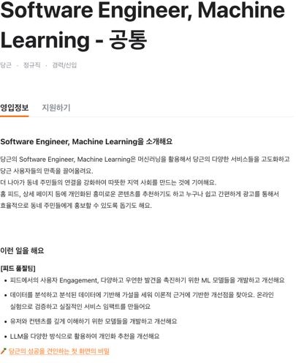
저는 "기술을 통해 사회에 실질적인 변화를 이끌어내는 것"을 커리어적 목표로 삼고 있으며, 그 중심에 머신러닝과 AI 기술이 있다고 믿습니다. 당근마켓은 지역 기반의 커뮤니티와 맞춤형 서비스 제공을 통해 사용자에게 실질적인 가치를 전달하는 플랫폼으로, 제 기술적 역량과 경험을 가장 잘 발휘할 수 있는 곳이라고 생각합니다. 특히 당근의 ML 기술이 사용자 경험을 개인화하고, 지역 사회의 문제를 해결하는 데 중요한 역할을 한다는 점에서, 이를 지원하는 일을 통해 더 나은 세상에 기여할 수 있다고 생각합니다.
대학 시절, 저는 개인 그리고 지능형 소프트웨어 융합 연구소 & AI 연구소에서 학부 연구생으로 활동하며 AI와 머신러닝 기술을 실질적인 문제 해결에 적용해 보았고 데이터 분석에 대한 심화 지식을 쌓으며, 실제 데이터 처리와 모델 개발 경험을 하였습니다. 이 과정에서 사용자 맞춤형 서비스를 제공하기 위해 필요한 데이터 분석과 모델 최적화 기술을 다루며, 당근마켓에서 필요한 ML 기술을 어떻게 실생활에 적용할 수 있을지 구체적인 아이디어를 떠올리게 되었습니다.
또한, 저는 학생회와 멘토링 활동을 통해 협업과 소통의 중요성을 배웠습니다. 다양한 의견을 반영하고, 다양한 팀과 협력하여 목표를 이루는 과정에서 문제 해결 능력을 키웠습니다. 당근마켓에서 다양한 부서와 협업하며, ML 모델을 실제 서비스에 반영하고 개선하는 데 중요한 역할을 하고 싶습니다.
당근의 ML 팀에서 일하면서, 저는 사용자 맞춤형 경험을 향상시키고, 지역 커뮤니티를 보다 효율적으로 지원하는 지능형 서비스를 개발하고 싶습니다. AI와 머신러닝 기술을 통해 당근마켓의 서비스 품질을 높이고, 사용자들에게 더 나은 경험을 제공하는 데 기여하고자 합니다. 이 과정에서, 당근마켓의 발전과 함께 AI 전문가로서 성장하고, 사회에 실질적인 변화를 주는 일을 하고 싶습니다.

